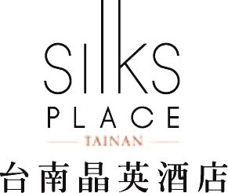
工程部技術員招募
班別
早班：08:00-17:00
設有員工餐廳，免費供應員工餐

工作內容
1.飯店內設施和設備修繕，維護設備運作正常。
2.具飯店維修相關工作經驗及相關證照尤佳。
3.其他主管交辦事項。

面試需準備物品
1. 身分證正反面影本
2. 本人存摺影本(不限郵局或銀行)
3. 2吋大頭照*1張
備註：未滿18 歲者，另附家長同意書乙份

薪資發放
時薪： 150 元
上班後的兩週，於星期五匯款至金融帳戶。
如：1/11(四)~1/17(三) 的薪資，於1/26(五)匯款入帳。
(必須由本人負擔勞保自付額)

【接洽專線】06-390 8088 分機 3703 李小姐

【員工出入口地圖】
